**三角函数全章测**

**班级： 姓名： 学号：**  高

1. **选择题（共6小题；共24分）**
2. 的值(　　)

A．大于0 B．小于0 C．等于0 D．不大于0

1. 已知sin＝，则cos的值为(　　)

A． B．－ C．－ D．

1. 把函数 的图象上所有点的横坐标缩小到原来的一半，纵坐标保持不变，再把所得函数图象向左平移 个单位，得到的函数图象的解析式是

A. B.

C. D.

1. 在中，，若函数在上为单调递减函数，则下列命题正确的是(　　)

A． 　 B．

C．　 D．

1. 如图，在平面直角坐标系*xOy*中，角*α*(0<*α*<π)的始边为*x*轴的非负半轴，终边与单位圆的交点为*A*，将*OA*绕坐标原点逆时针旋转至*OB*，过点*B*作*x*轴的垂线，垂足为*Q*.记线段*BQ*的长为*y*，则函数*y*＝*f*(*α*)的图象大致是(　　)

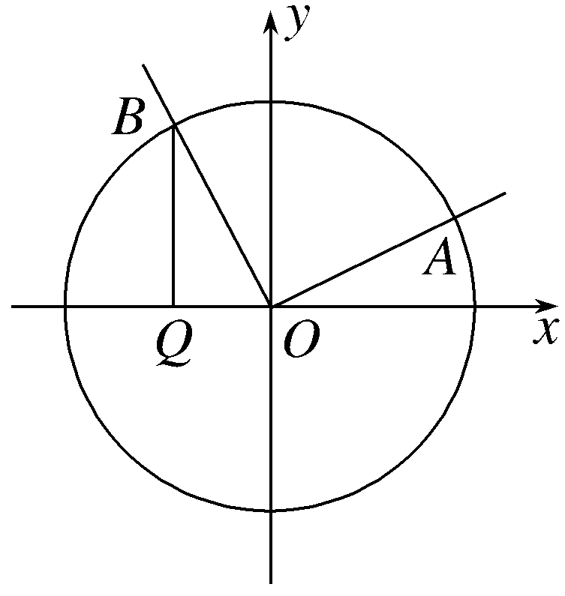

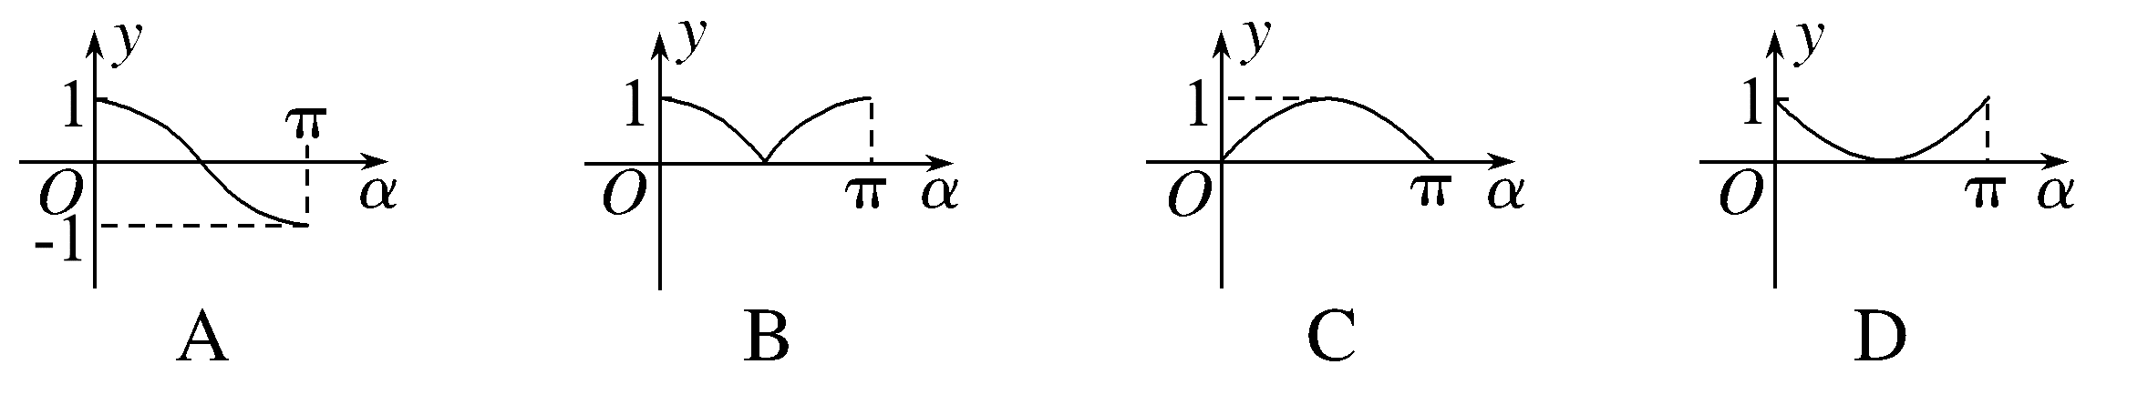

1. 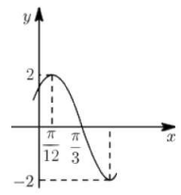函数 的部分图象如图所示，下列说法正确的是

①函数 的图象关于点 对称

②函数 的图象关于直线 对称

③函数 在 单调递减

④该图象向右平移 个单位可得 的图象

A. ①② B. ①③ C. ①②③ D. ①②④

1. **填空题（共6小题；共24分）**
2. 已知集合，，则__ ．
3. 设，则的大小关系为___________ ．
4. 若为第一象限角，则在中，能确定为正值的有___________ ．
5. 方程的解的个数是___________ ．
6. 已知函数，为其图像的对称中心，*B*，*C*是该图像上相邻的最高点和最低点，若*BC*＝4，则的单调递增区间是___________ ．
7. 已知函数*，*当时，函数的最小值为－1，则的取值范围___________ ．

1. **解答题（共4小题；共52分）**
2. 已知0<*α*<，sin *α*＝.

(1)求tan *α*的值；

(2)求的值．

1. 在已知函数，的图像与*x*轴的交点中，相邻两个交点之间的距离为，且图像上一个最低点为.

(1)求的解析式；

(2)当时，求的值域．

1. 已知函数 （，）只能同时满足下列三个条件中的两个：

①函数 的最大值为 ；②函数 的图象可由 的图象平移得到；

③函数 图象的相邻两条对称轴之间的距离为 ．

（1）请写出这两个条件的序号，并求出 的解析式．

（2）求方程 在区间 上所有解的和．

1. 已知 ．

（1）计算 的值；

（2）已知 ，讨论 在 上零点的个数．

以下为草稿纸：

# 答案

1. sin 4·tan 7的值(　　)

A．大于0 B．小于0 C．等于0 D．不大于0

1．解析：∵4在第三象限，∴sin 4<0，∵7在第一象限，

∴tan 7>0，∴sin 4·tan 7<0，故选B.

答案：B

1. 已知sin＝，则cos的值为(　　)

A．　　 B．－

C．－　 D．

**B**　[根据题意得：cos＝cos

＝－sin＝－，故选B．]

1. A
2. 在△*ABC*中，*C*>，若函数*y*＝*f*(*x*)在[0,1]上为单调递减函数，则下列命题正确的是(　　)

A．*f*(cos *A*)>*f*(cos *B*)　 B．*f*(sin *A*)>*f*(sin *B*)

C．*f*(sin *A*)>*f*(cos *B*)　　 D．*f*(sin *A*)<*f*(cos *B*)

**C**　[根据0<*A*＋*B*<，得0<*A*<－*B*<，

所以sin *A*<sin＝cos *B．*

由题意知*f*(sin *A*)＞*f*(cos *B*)．

1. B
2. A

5. A

【解析】由图知 ，

，

所以 ，

所以 ，

所以 ，

因为 的点为图象的最高点，

所以 ，

，

因为 ，

所以 ，

所以 ，

① ，

所以①对；

② ，

所以 是对称轴，

所以②对；

③因为 ，

所以 ，

所以 ，

所以 在 先减后增，

所以③错误；

④ 右移 ，

得到 ，

即 ，

不是 ，

所以④错误；

所以①②对．

1. 
2. 
3. 
4. 7
5. **C**　[函数*f*(*x*)＝sin(*ωx*＋*φ*)，*A*为*f*(*x*)图像的对称中心，*B*，*C*是该图像上相邻的最高点和最低点，

若*BC*＝4，所以(2)2＋＝42，即12＋＝16，得*ω*＝.

再根据·＋*φ*＝*k*π，*k*∈**Z**，可得*φ*＝－，

所以*f*(*x*)＝sin.

令2*k*π－≤*x*－≤2*k*π＋，

求得4*k*－≤*x*≤4*k*＋，

故*f*(*x*)的单调递增区间为，*k*∈**Z**.]

1. .
2. 已知0<*α*<，sin *α*＝.

(1)求tan *α*的值；

(2)求的值．

解析：(1)因为0<*α*<，sin *α*＝，所以cos *α*＝，

故tan *α*＝.

(2)＝

＝＝＝4.

1. [解]　(1)由最低点为*M*得*A*＝2.

由*x*轴上相邻两个交点之间的距离为，

得＝，即*T*＝π，所以*ω*＝＝＝2.

由点*M*在图像上得2sin＝－2，

即sin＝－1，故＋*φ*＝2*k*π－(*k*∈**Z**)，

所以*φ*＝2*k*π－(*k*∈**Z**)．

又*φ*∈，所以*φ*＝，故*f*(*x*)＝2sin.

(2)因为*x*∈，所以2*x*＋∈，

当2*x*＋＝，即*x*＝时，*f*(*x*)取得最大值2；

当2*x*＋＝，即*x*＝时，*f*(*x*)取得最小值－1，

故*f*(*x*)的值域为[－1,2]．

1. . （1） 函数 满足的条件为①③，理由如下：

由题意可知条件①②互相矛盾，

故③为函数 满足的条件之一，

由③可知，，

所以 ，

故②不合题意，

所以函数 满足的条件为①③，

由①可知 ，

所以 ．

    （2） 因为 ，

所以 ，

所以 （）或 （），

即 （）或 （），

又因为 ，

所以 的取值为 ，，，，

所以方程 在区间 上所有解的和为 ．

1. 7. （1） 因为 ，， ，

所以

因为 ，

所以 .函数 的周期为 .

所以

又 ，

所以

    （2） 由（1）得， 的周期为 ，

所以函数 在 上零点的个数等价于函数 图象与直线 的交点个数．

在同一直角坐标系内作出这两个函数的图象可知，

当 时，

函数 图象与直线 无交点，即函数 无零点；

当 或 ， 时，

函数 图象与直线 有 个交点，即函数 有 个零点，

当 ， 时，